Inbjudan till

Borttagning av invasiva växter .

Lördag den 14 juni klockan 10.00

Prästakullens koloniförening ska bekämpa invasiva växter runt vårt område i samarbete med Naturskyddsföreningen och Länsstyrelsen. **Kom och var med oss!**

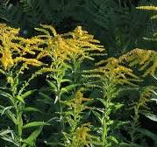

**Samling kl 10 vid Varbergs Brukshundsklubb.**Ha lämplig, gärna täckande klädsel. Medtag en god fika, vätska eller annat gott. Vi njuter av fågelkvitter och har en mysig stund tillsammans. Vi gör vad vi orkar, vill och har tid till. Tag gärna med egna trädgårdshandskar och en spade om inte våra räcker till. Vi har sopsäckar.

Väl mött!

Hälsningar från Miljögruppen

Vid frågor kontakta Thomas 0731562344